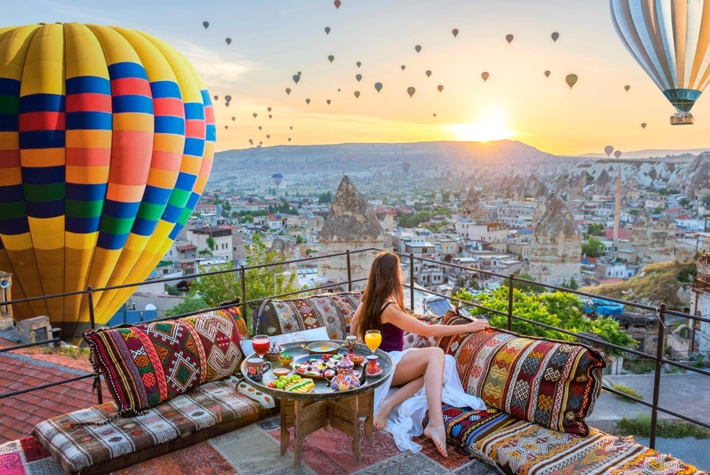
TURQUIA Y DUBAI ESTAMBUL – ANKARA - CAPADOCIA – PAMUKKALE – EFESO – ESMIRNA – TROYA – CANAKKALE - ESTAMBUL – DUBAI

15 DIAS / 13 NOCHES

06 OCT
MEXICO ✈ ESTAMBUL Escala Tecnica en Cancun
Cita en el aeropuerto de la Ciudad de México 3 horas antes de la salida de su vuelo para abordar el vuelo TK No 0181 que sale a las 09:45hrs con destino a la ciudad de Estambul. Cena y noche abordo.

07 OCT
ESTAMBUL
Llegada al aeropuerto internacional de Estambul a las 10:10hrs y recepción por parte de nuestro representante. Realizaremos una visita panorámica de la ciudad hasta la hora de Check -In del hotel. En la panorámica conoceremos La Mezquita del Príncipe, una de las obras maestras del arquitecto Sinan y a continuación pasaremos al centro de la parte moderna a Taksim y la calle Peatonal para cambiar dinero y tiempo libre para almorzar. Traslado al hotel y tarde libre. Alojamiento.

08 OCT
ESTAMBUL (Joyas de Constantinopla opcional guiada incluida Con Almuerzo)
Desayuno. Día libre con la posibilidad de realizar EXCURSIÓN OPCIONAL “ESTAMBUL CLASICO” Salida para la visita de la parte antigua donde están concentrados los monumentos otomanos y bizantinos más destacados. Visitaremos el famosísimo templo de Santa Sofía, el santuario más grande del mundo hasta el siglo XVII construido por el emperador Justiniano en el siglo VI; el Hipódromo Romano, que conserva el Obelisco de Teodosio, el Obelisco Egipcio, la Columna Serpentina y la fuente del Emperador Guillermo. Continuaremos nuestra excursión con la visita a la famosa Mezquita Azul, la única del mundo con 6 minaretes. Almuerzo y visita al Palacio de Topkapı que fue el palacio principal de los otomanos durante 4 siglos. También conoceremos a Las Cisternas; del siglo 6 donde depositaban el agua. Posteriormente el guía los acompañará hasta el Gran Bazar donde finaliza la excursión. Traslado al Hotel. Alojamiento.

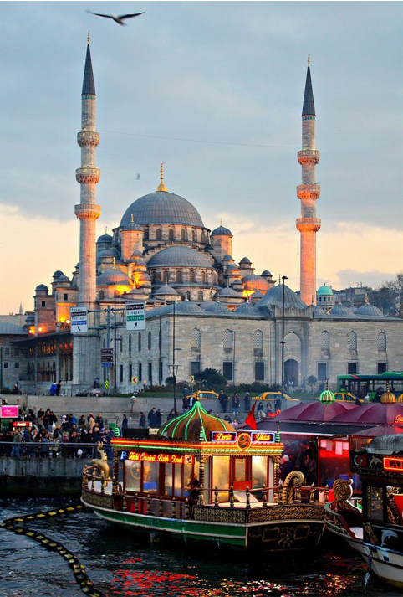
09 OCT
ESTAMBUL (Crucero por el Bosforo opcional incluido Almuerzo)
Desayuno. Día libre con la posibilidad de realizar EXCURSIÓN OPCIONAL “ESTAMBUL BOSFORO”. Salida para la visita de la Mezquita de Solimán; se considera como la mezquita imperial mas completa del siglo XVI. Visitaremos la İglesia de San Jorge en la Patriarca Ortodoxa. La visita de la Cafetería de Pierre Lotti; es uno de los puntos más importantes de la ciudad donde tenemos una panorámica increíble de la parte antigua con vistas del Cuerno de Oro. Almorzaremos en un típico restaurante del Bósforo y tomaremos el barco y realizaremos el crucero. Veremos los tres mares, el mar Negro, el Bósforo y el mar de Marmará y los edificios más bonitos de la ciudad en las orillas del Bósforo a lo largo del viaje. Tiempo libre en el Bazar de las Especias para disfrutar del ambiente que nos trasladará a los siglos pasados. Y traslado al hotel. Alojamiento.

10 OCT
ESTAMBUL 🚌 ANKARA 🚌 CAPADOCIA
Desayuno. Salida hacia Ankara pasando por las montañas de Bolu, llegada a Ankara, capital de la Republica y visita del Mausoleo de Ataturk fundador de la república Turca. Continuación hacia Capadocia. A su paso veremos el segundo lago más grande de Turquía, lago Salado. Llegada al hotel y cena y alojamiento.

11 OCT
CAPADOCIA
OPCIONAL paseo en globo …. 03:45 Recogida en su hotel de Capadocia para un recorrido en globo aerostático 08:00 Regreso al hotel 09:15

Desayuno y salida para la visita de esta maravillosa región, una mezcla de los caprichos de la naturaleza y el arte humano. Visita al museo al aire libre de Göreme con las iglesias rupestres decoradas con frescos. Paradas en los valles de Avcilar y Güvercinlik donde se disfruta de un increíble paisaje lunar. A continuación, visita a los talleres de alfombras, ónix y turquesas donde se puede encontrar calidad y buen precio. Cena y alojamiento.

12 OCT
CAPADOCIA
Desayuno y salida hacia la ciudad subterránea de Özkonak, Kaymakli o Mazı excavada por las primeras comunidades cristianas. Visita a Çavusin, un pueblo típico de la región con sus casas de diferentes culturas. Recorrido por el valle de las Tres Bellas. A continuación, visita al valle de Uçhisar donde se puede contemplar la antigua fortaleza excavada en la roca. Visita al valle del Amor donde veremos las formaciones más curiosas de Capadocia. Cena y alojamiento.

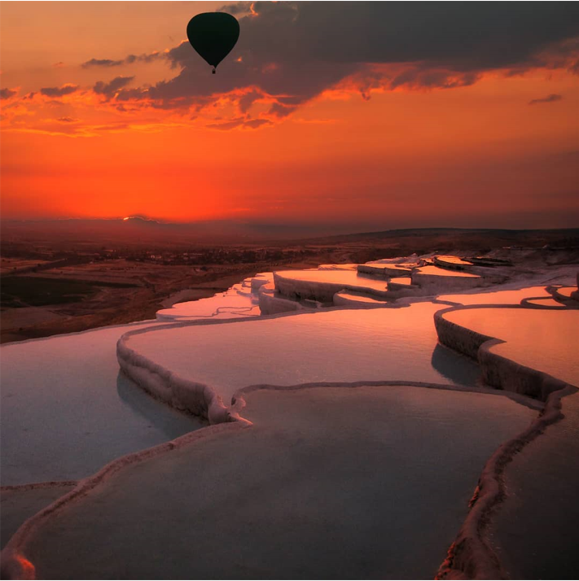
13 OCT
CAPADOCIA 🚌 KONYA 🚌 PAMUKKALE
Desayuno y salida hacia Konya. En ruta, visita de una posada medieval en la Ruta de Seda. Continuación hacia Pamukkale maravilla natural de gigantescas cascadas blancas, estalactitas y piscinas naturales procedentes de fuentes termales. Cena y alojamiento.

14 OCT
PAMUKKALE 🚌 EFESO 🚌 ZONA DE IZMIR
Desayuno. Saldremos para visitar.

Hierápolis, conocida como la “Ciudad Sagrada”, a causa de sus muchos templos y edificios religiosos, está en la misma meseta que las piscinas termales. Este lugar ofrece a los visitantes una visión de los dones naturales de la región y las riquezas culturales que el hombre agregó a la naturaleza. Esta antigua ciudad está situada 20 Km. al norte de Denizli, justamente famosa por los edificios y artefactos descubiertos durante extensas excavaciones. Los geógrafos de la antigüedad, Estrabón y Ptolomeo, aseguraron que Hierápolis era una ciudad Frigia, debido a su proximidad con Laodicea en Lico y Trípolis, ciudades situadas en la frontera con la región de Caria. Cena y alojamiento.

Saldremos hacia ÉFESO para el tour de día completo en Éfeso.

La ciudad antigua de Éfeso es un ejemplo destacado de una ciudad portuaria romana, con canal de mar y cuenca portuaria. Fue la capital helénica de Grecia y fue la capital de la provincia de Asia del Imperio Romano. Éfeso fue una ciudad muy importante en el ámbito económico, geográfico, político y cultura. Muchos filósofos clásicos leídos en la actualidad, tales como Heráclito, vivieron en el ámbito científico, cultural y artístico de la ciudad de Éfeso.

Biblioteca de Celso, es el edificio más distintivo y una de las estructuras más fotografiadas que comúnmente se asocia con Éfeso. Fue erigida por Tiberio Julio Águila Polemeano (hijo de Tiberio Julio CelsoPolemeano). Se estima que la construcción fue terminada en 117 d.C. Está hecha en un mármol muy bueno con figuras de Eros, Nike y guirnaldas en relieve.

Casa de la Virgen María. Está cerca de la cima de la montaña Bülbül, una de las colinas con vistas a Selçuk. Después de la muerte de Jesucristo, la virgen María se fue a Éfeso con Juan, donde vivió hasta su muerte, a la edad de 101. Esta iglesia es un importante centro de peregrinación para los cristianos y es declarada sagrada. También hay un manantial que se cree que es sanador. Los papas Pablo VI y Juan Pablo II visitaron esta casa. Posibilidad de visitar de centro típico de productos de pieles. Traslado al hotel cena y alojamiento.

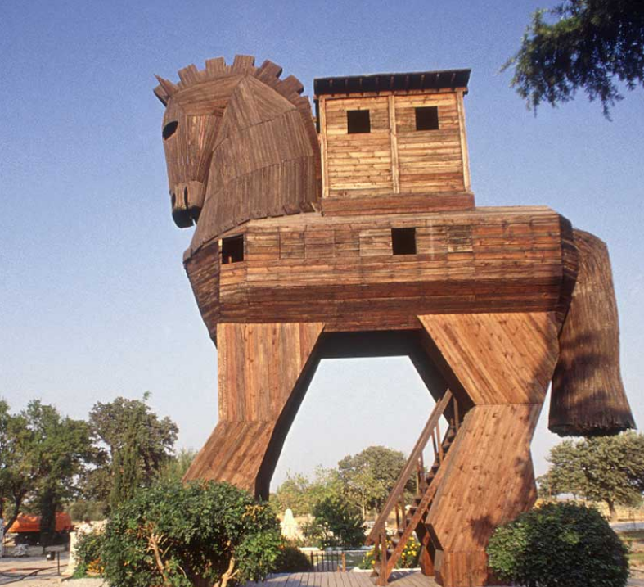
15 OCT
ZONA DE IZMIR 🚌 TROYA 🚌 CANAKKALE 🚌 ESTAMBUL
Despues del desayuno. Salida hacía Troya

TROYA, famosa ciudad antigua que evoca el nombre poético de la Ilíada de Homero; podremos admirar las ruinas de la ciudad, así como ver la réplica del famoso caballo de Troya, que sirviera para esconder a los guerreros. Posteriormente, continuaremos hacia el estrecho de Dardanelos a la parte Europea y continuaremos a ESTAMBUL. Llegada y traslado al hotel para poder descansar ya que ese misma noche se les trasladara al aeropuerto y poder documentar a tiempo.

16 OCT
ESTAMBUL ✈ DUBAI
Aviso por la línea aérea para bordar el vuelo TK No 762 que sale a la 01:30hrs con destino a Dubái. Llegada al Aeropuerto Internacional de Emiratos Árabes Unidos a las 07:00hrs. Recibimiento por nuestro corresponsal. Realizaremos una visita panorámica de la ciudad hasta la hora de Check -In del hotel. Visita guiada en español de medio día de Dubái. Explore el antiguo barrio de “Bastakya” con sus casas tradicionales y las torres de viento que sirvieron en el pasado como sistema natural de aire acondicionado. Después visite el Museo de Dubái situado en el fuerte “Al Fahidi”. Cruzaremos el arroyo de Dubái con el tradicional taxi acuático (Abra) para visitar los zocos de Oro y especias. Disfrute de una vista panorámica de los rascacielos a lo largo de la famosa carretera “Sheik Zayed”, donde nos dirigiremos al Burj Khalifa para hacer una toma de fotos panorámicas. Continuación hacia la zona de Jumeirah donde se encuentran los palacios de los jeques. Parada fotográfica de la Mezquita de Jumeirah y del emblemático hotel de lujo Burj Al Arab en forma de vela. Regreso al hotel. Alojamiento.

17 OCT
DUBAI (SAFARI 4X4 OPCIONAL CON CENA)
Desayuno. Por la tarde EXCURSION OPCIONAL SAFARI EN EL DESIERTO. Los Land Cruisers (6 personas por vehículo) los recogerán entre las 15.00 - 15.30 horas aproximadamente, para un excitante trayecto por las fantásticas altas dunas. Podrán hacer Unas fotos únicas de la puesta del Sol Árabe. Una vez que desaparezca el sol, detrás de las dunas de arena dorada, nos dirigiremos a nuestro campamento en el desierto. El olor a la fresca Brocheta a la parrilla y el cordero. Las hogueras, el olor a las tradicionales pipas de agua y los relajantes sonidos de la música Árabe, le invitara a una tarde inolvidable. Después de haber repuesto fuerzas tras la suntuosa cena, una bailarina, le mostrara el antiguo arte de la Danza del Vientre. El Ski por la arena y el pintarse con Henna se encuentran refrescos, te y café. Regreso al hotel sobre las 21:30 hrs. Alojamiento.

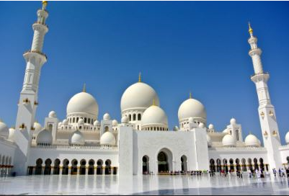
18 OCT
DUBAI (Día libre)
Desayuno. Día libre. Posibilidad de realizar EXCURSIÓN OPCIONAL ABU DHABI: Visita a Abu Dhabi con guía español. Recorrido de 2 horas desde Dubái, pasaremos por el puerto Jebel Ali el puerto más grande del mundo realizado por el hombre, hasta la capital de UAE. Visita de la Mezquita del Jeque Zayed, la tercera más grande del mundo, así como la tumba del mismo. Seguiremos hasta el puente de Al Maqta pasando por una de las áreas más ricas de Abu Dhabi, el área de los ministros. Llegada a la calle Corniche que es comparada con Manhattan por su Skyline. Almuerzo buffet internacional en restaurante de hotel 5*. Parada para fotos en el hotel Emirates Palace. Continuamos a Al Batee área, donde se encuentran los palacios de la familia Real. Luego haremos una parada en el Heritage Village, una reconstrucción de un pueblo de oasis tradicional que ofrece una visión interesante del pasado del emirato. Los aspectos tradicionales de la forma de vida del desierto, que incluyen una fogata con cafeteras, una tienda de campaña de pelo de cabra y un sistema de riego, se exhiben atractivamente en el museo. Alojamiento.

19 OCT
DUBAI (Día libre)
Desayuno. Día libre. Posibilidad de realizar la VISITA OPCIONAL DE MEDIO DÍA AL EMIRATO DE SHARJAH (guía en español), que se encuentra a solo 20 minutos del centro de Dubai y se ha establecido como el centro cultural de Medio Oriente. Nuestro recorrido comienza en la Rotonda Monumental de la Cultura, antes de ir al Museo de la civilización Islámica. Después nos dirigiremos a la Corniche, con el Zoco de oro de Al Majara y en el corazón del distrito del patrimonio donde se encuentra la Cámara Al Naboodah y el zoco Al Arsa que dan una idea de cómo se vivía antiguamente. Seguimos en el zoco Central, con su típica arquitectura árabe. Regreso al hotel. Alojamiento.
20 OCT
DUBAI ✈ ESTAMBUL
Desayuno. Traslado al aeropuerto para tomar el vuelo TK 0759 que sale a las 10:40hrs con destino a Estambul. Llegada al aeropuerto Internacional de Estambul a las 14:20hrs. Tiempo libre para realizar las últimas compras en el aeropuerto y poder documentar a tiempo.

21 OCT
ESTAMBUL Escala Técnica en Cancún ✈ MEXICO
A la hora indicada aviso para poder abordar el vuelo TK No 0182 que sale a las 02:30hrs con destino a México. Llegada al aeropuerto Internacional de México-Benito Juárez a las 08:15hrs.

…………………………………………………...............................FIN DE NUESTROS SERVICIOS
FELIZ REGRESO ¡HASTA PRONTO¡

PRECIOS P/PERSONA en USD:

Categoría | Doble | Impuestos aéreos
4*/5* | 1,079.00 | 899.00

SUPLEMENTOS:
Mayo, Octubre, Noviembre | 199.00

Hoteles previstos o similares
Ciudad | Hoteles Centricos
Estambul | Lionel / Bayramp / Ramada Plaza Textilkent 5*
Capadocia | Dinler / Perisia 5*
Pamukkale | Richmond Thermal / Ademphira Spa / Lycus River Thermal 5*
Izmir | Richmond Ephesus Resort / Kaya Izmir Thermal 4*
Dubái | Dubái Al Jadaf Culture Village / Occidental Al Jaddaf by Barcelo 4*

Precio
Incluye

- Boleto de avión con TURKISH AIRLINES MEXICO – ESTAMBUL – DUBAI - MEXICO
- Ticket aéreo ESTAMBUL - DUBAI
- 15 días / 13 noches
- Hoteles de 5*/4*
- 08 Desayunos diarios en Turquía
- 05 cenas en ruta en Turquía
- 04 noches de alojamiento en Estambul en hotel de 5*
- 03 noches de alojamiento en Capadocia en hotel de 5*
- 01 noche de alojamiento en Pamukkale en hotel de 5*
- 01 noche de alojamiento en Zona de Izmir en hotel de 4*
- 04 noches de alojamiento en Dubái en hotel de 4*
- 04 desayuno diarios en Dubái
- Tour de medió día en Dubái con guía de habla hispana
- Guías profesionales de habla hispana
- Visitas según itinerario con guía de habla hispana
- Autocar con aire acondicionado
- Backpack de viaje

NO INCLUYE:

- Gastos personales (Llamadas telefónicas, lavandería, Bebidas, Propinas)
- Ningún servicio no especificado.
- Propinas obligatorias por persona de USD 45 en Turquía se pagan en destino
- Propinas obligatorias por persona de USD 20 en Dubái se pagan en destino
- Impuesto de turismo Dirham de USD 6.00 diarios por habitación (se paga en el destino)
- Seguro de asistencia: USD 144.00 (Cobertura covid)
- Visa de Turquía se solicita vía Internet: https://www.evisa.gov.tr/es/

- Prueba PCR 2 días antes del embarque
- Impuestos aéreos: USD 899

Notas importantes:

- Mejor temporada para viajar Abril, Mayo, Finales de Septiembre a principios de Noviembre, varia el clima
- Por regulaciones de aeropuerto los pasajeros deben de estar 3 horas antes en el aeropuerto.
- Traslados regulares sujetos a un horario pre – establecido y puede variar sin previo aviso.
- En los hoteles el check-in es a las 14:00 y check-out de los hoteles es a las 12:00, si requieren la habitación más temprano estaría sujeta a disponibilidad el día que lo requieran y a un probable suplemento por realizar el check-in más temprano o el check –out más tarde.
- Programa sujeto a términos y condiciones generales de Travel Art Mayorista.
- Cualquier servicio NO UTILIZADO, no aplica para reembolso
- Operan con mínimo 10 pasajeros, en caso de no juntarlos, se pospondrá la fecha hasta lograr el número requerido.
MUY IMPORTANTE
Responsabilidad únicamente del pasajero contar con:
- Será necesario presentar certificado de vacunación mínimo 14 días antes del viaje, justificación de haber superado la enfermedad en los últimos 6 meses o en caso contrario PCR emitida máximo 72 horas antes de la fecha de salida o test de antigenos emitido máximo 48 horas antes de la fecha de salida.
- VISA de TURQUIA si corresponde y PASAPORTE VIGENTE CON AL MENOS 6 MESES POSTERIORES A SU SALIDA y tramitar la visa: 20 días antes de su salida. Se genera vía internet en el siguiente link: https://www.evisa.gov.tr.
- 03 días antes de la llegada a Turquía, registrarse en el siguiente link para el ingreso al país: https://register.health.gov.tr/ iente link: https://www.evisa.gov.tr

REQUISITOS PARA INGRESAR A EMIRATOS ARABES UNIDOS
- Prueba PCR negativa dentro de las 48 horas previas a la salida del vuelo, deberá estar redactada en inglés y contener un código QR válido.
- Póliza de seguro médico en vigor con cobertura de gastos médicos por COVID-19.
- Es posible que se le exija realizarse otra prueba en los aeropuertos de Dubái a su llegada si viaja desde determinados destinos.

EXCURSIONES OPCIONALES TURQUIA:
1.- ESTAMBUL BOSFORO $ 99 USD
Salida para la visita de la Mezquita de Solimán; se considera como la mezquita imperial mas completa del siglo XVI. Visitaremos la İglesia de San Jorge en la Patriarca Ortodoxa. La visita de la Cafetería de Pierre Lotti; es uno de los puntos más importantes de la ciudad donde tenemos una panorámica increíble de la parte antigua con vistas del Cuerno de Oro. Almorzaremos en un típico restaurante del Bósforo y tomaremos el barco y realizaremos el crucero. Veremos los tres mares, el mar Negro, el Bósforo y el mar de Mármara y los edificios más bonitos de la ciudad en las orillas del Bósforo a lo largo del viaje. Tiempo libre en el Bazar de las Especias para disfrutar del ambiente que nos trasladará a los siglos pasados. Y traslado a los hoteles.

2. ESTAMBUL CLÁSICO $ 99 USD
Salida para la visita de la parte antigua donde están concentrados los monumentos otomanos y bizantinos más destacados. Visitaremos el famosísimo templo de Santa Sofía, el santuario más grande del mundo hasta el siglo XVII construido por el emperador Justiniano en el siglo VI; el Hipódromo Romano, que conserva el Obelisco de Teodosio, el Obelisco Egipcio, la Columna Serpentina y la fuente del Emperador Guillermo. Continuaremos nuestra excursión con la visita a la famosa Mezquita Azul, la única del mundo con 6 minaretes. Almuerzo y visita al Palacio de Topkapi que fue el palacio principal de los otomanos durante 4 siglos. También conoceremos a Las Cisternas; del siglo 6 donde depositaban el agua. Posteriormente el guía los acompañará hasta el Gran Bazar donde finaliza la excursión. Traslado al Hotel.

3- NOCHE TURCA EN CAPADOCIA: (PRECIO POR PERSONA $ 80 USD)
Asistirá a un típico espectáculo colorista de danzas folclóricas turcas, de Anatolia y de otras regiones del país. También disfrutan de bellas muestras de la sensual danza del vientre y los siete velos, en un agradable club nocturno excavado en plena roca.
4.- Paseo tradicional en globo aerostático en Capadocia: $ 299 USD POR PERSONA.
Traslado en la mañana desde el Hotel para asistir a un espectacular paseo en globo aerostático de 55 minutos aprox. Coincidiendo con la primera luz del día, justo antes de que salga el sol. Disfrutaran de un envolvente silencio colgados del cielo, a más de 800 metros de altura, contemplando los bellos paisajes de Capadocia. Vivirán sensacionales únicas admirando "chimeneas de hadas" y valles con casas rupestres desde el aire para sentir el embrujo de esta maravillosa región. Incluye: Paseo en Globo aerostático de 55 minutos, transporte, un diploma conmemorativo y al finalizar un brindis.

5.- Safari en 4x4 en Capadocia: $ 139 USD POR PERSONA.
Excursión en 4x4 por la bellísima región de Capadocia, con formaciones de lava volcánica, paisajes únicos desde el punto de vista natural y arquitectónico serán vistos a lo largo del recorrido. Visitaremos el monasterio de Hallaç, construido el siglo XI, tallado las rocas de la ciudad de Ortahisar, sirvió como hospital donde los monjes preparaban medicinas y trataban a la gente de la región en el pasado. La estructura histórica, que también tiene una iglesia es una construcción única por su técnica e historia. Después visitaremos la iglesia de Pancarlik, y aunque a primera vista, se piensa que 2 personas diferentes pintaron la iglesia en diferentes momentos, la revisión detallada de sus bien conservados frescos con escenas de la Biblia indica que fue decorada por el mismo artista. Con una fogata y vino caliente nos despediremos de la región desde la última colina visitada. Una experiencia inolvidable que desde el suelo narra la magia de la región que generalmente es contada solo desde el aire.

PAQUETE 1 DE 4 VISITAS OPCIONALES PRECIO POR PERSONA: USD 475
Estambul Bósforo, Estambul Clásico, Espectáculo Nocturno, Paseo en Globo

PAQUETE 2 DE 4 VISITAS OPCIONALES PRECIO POR PERSONA: USD 345
Estambul Bósforo, Estambul Clásico, Espectáculo Nocturno, Safari 4x4 en Capadocia

EXCURSIONES OPCIONALES EN DUBAI:
1. SAFARI EN EL DESIERTO $75 USD
Los recogerán entre las 15.00 - 15.30 horas aproximadamente, para un excitante trayecto por las fantásticas altas dunas. Podrán hacer Unas fotos únicas de la puesta del Sol Árabe. Una vez que desaparezca el sol, detrás de las dunas de arena dorada, nos dirigiremos a nuestro campamento en el desierto. El olor a la fresca Brocheta a la parrilla y el cordero. Las hogueras, el olor a las tradicionales pipas de agua y los relajantes sonidos de la música Árabe, le invitara a una tarde inolvidable. Después de haber repuesto fuerzas tras la suntuosa cena, una bailarina, le mostrara el antiguo arte de la Danza del Vientre. El Ski por la arena y el pintarse con Henna se encuentran refrescos, te y café. Regreso al hotel sobre las 21:30 hrs

2.- ABU DHABI CON ALMUERZO: $ 119 USD POR PERSONA.
Visita a Abu Dhabi con guía español. Recorrido de 2 horas desde Dubái, pasaremos por el puerto Jebel Ali el puerto más grande del mundo realizado por el hombre, hasta la capital de UAE. Admiraremos la Mezquita del Jeque Zayed, la tercera más grande del mundo, así como la tumba del mismo. Seguiremos hasta el puente de Al Maqta pasando por una de las áreas más ricas de Abu Dhabi, el área de los ministros. Llegada a la calle Corniche que es comparada con Manhattan por su Skyline. Almuerzo buffet internacional en restaurante de hotel 5*. Parada para fotos en el hotel Emirates Palace. Continuamos a Al Batee área, donde se encuentran los palacios de la familia Real. Luego haremos una parada en el Heritage Village, una reconstrucción de un pueblo de oasis tradicional que ofrece una visión interesante del pasado del emirato. Los aspectos tradicionales de la forma de vida del desierto, que incluyen una fogata con cafeteras, una tienda de campaña de pelo de cabra y un sistema de riego falaj, se exhiben atractivamente en el museo abierto. Por último, al
Regresar a Dubái pasamos por el parque de Ferrari (entrada no incluida) para sacar fotos o hacer compras (20 minutos)

3.- CENA DHOW CRUISE: $ 75 USD POR PERSONA.
Por la noche salida a las 19:30 horas, para disfrutar de una exquisita cena (buffet internacional) a bordo de un Dhow tradicional, navegando dos horas por el canal apreciando todas sus vistas. Su viaje lo llevará desde la desembocadura del arroyo a lo largo del mismo hasta el iluminado Dubái Creek Golf Club, que se asemeja a unas velas de un barco. Regreso al hotel

4.- SUBIDA A LA TORRE BURJ KHALIFA: $ 79 USD POR PERSONA.
Entrada a la torre Burj Khalifa, el edificio de 828m, uno de los más altos del mundo, desde el cual se pueden apreciar unas impresionantes vistas de la ciudad de Dubái

Nota: Sin traslados

Condiciones Generales:
La presente cotización está sujeta a cambios de disponibilidad hasta el momento de la CONFIRMACIÓN, para reservar se requieren nombres completos como aparecen en su pasaporte y copia del mismo.

HABITACIONES: Las habitaciones dobles cuentan con una o dos camas. Las habitaciones triples tienen dos camas matrimoniales. Hay hoteles que no pueden proporcionar camas extras. REGIMEN DE ALIMENTOS: Según indicado en cada uno de los programas. VISITAS Y EXCURSIONES: Según las indicadas en los diferentes programas con la asistencia de guías locales de habla hispana.
TRASLADOS: Si usted viaje en un paquete ó programa de bloqueo grupal, lleva incluidos los traslados entre el Aeropuerto y su Hotel, estos se programan en un horario en específico (Todo el grupo llega en un mismo horario) si usted llega en un horario diferente el traslado tendrá un costo adicional, si usted toma el traslado por su cuenta, no aplica ningún reembolso. Si usted llega en un horario de vuelo diferente al inicialmente contratado podría ocasionar que pierda este servicio o bien tenga que pagar un cargo adicional.
A su llegada deberá hacer contacto con nuestro representante tal y como se indica en el cupón de servicios en caso contrario comunicarse a nuestro número de asistencia.
Si usted no viaja en un programa de Bloqueo o salida grupal en su cupón de traslados se indican claramente las indicaciones para tomar el mismo, revise sus documentos antes de su salida y consúltenos para dudas, no todos los traslados se dan con un represéntate, en algunos casos usted deberá buscar el mostrador de servicio.

VISITAS: Si usted tiene tours el operador le dará instrucciones específicas en cada caso, los servicios no tomados son no reembolsables. Una vez confirmadas las visitas son no reembolsables.

LOS PRECIOS NO INCLUYEN: Ningún servicio que no aparezca claramente especificado en los programas de este catalogo o en los párrafos anteriores, tales como: extras en los hoteles, propinas, alimentos, bebidas, planchado de ropa, telegramas, telefonemas, impuestos de aeropuerto, impuestos y extras de ningún tipo en boletos aéreos, seguros, gastos por exceso de equipaje, y todo gasto de índole personal.
DOCUMENTOS DE VIAJE: Es responsabilidad del pasajero ir provisto de pasaporte, visas de entrada o multientradas, vacunas cuando se requiera o cualquier otro documento necesario para el viaje. La operadora mayorista declina toda responsabilidad por problemas y/o gastos que puedan surgir derivados de que algún pasajero lleve su documentación incompleta o de las decisiones de las autoridades migratorias de cualquier país.

PAGOS: Cuando los precios de los programas estén indicados en otra moneda diferente al peso mexicano, esta será tomada al tipo de cambio del día del pago total en caso de que el paquete sea en dólares americanos.

CANCELACIONES - ALTERACIONES: Cuando el pasajero desista del viaje contratado para una fecha específica, la cancelación estará libre de gastos si se efectúa antes de los 45 días de la iniciación del viaje. Entre 30 y 25 días se cobrara 10% por expediente. Entre 24 y 20 días se cobraran gastos del 15%. Entre 19 y 15 días se cobraran gastos del 25%, Entre 14 y 10 días se cobraran gastos del 50%. Menos de 10 días se cobrara el 100%.

TARIFAS DE AVION: Cuando el paquete tenga tarifa aérea, este no será reembolsable el deposito que ya se haya efectuado o al hacer los boletos de avión, no se permitirá cambio de fecha, reembolso, ni cambio de nombre, esto es por que son tarifas negociadas y las líneas aéreas no lo permiten, en caso de que sea por fuerza mayor, se checara con la línea aérea como procedería este asunto.
48 Hrs. Antes de su salida deberá consultar el horario de su vuelo, ya que las aerolíneas pueden tener cambios importantes en sus horarios de vuelo. Deberá presentarse en el Aeropuerto en: Vuelos internacionales de 3 a 4 horas antes. El vuelo se cierra 1 hr 15 minutos antes de su horario de salida y Usted debería estar en sala de abordaje 1 hora 10 min antes del horario indicado en su boleto. De lo contrario podría perder su vuelo.

_________________________________________ ___________________________
FIRMA DEL PASAJERO ACEPTANDO CONDICIONES TRAVEL ART MAYORISTA VENDEDOR

